**Proposal Gemastik**

**Penerapan Data Mining**



**Dosen Pembimbing**

Rosni Lumbantoruan, Ph.D.

0124108201

Nama Tim : Wordh Team

Nama Anggota : Winda Sari ButarButar (12S20036)

Andri Hutapea (12S20053)

Divisi : Data Mining (Penambangan Data)

INSTITUT TEKNOLOGI DEL

**Judul** : Clusterisasi minat dan metode belajar mahasiswa menggunakan Clustering K-Means

**ABSTRACT**

Ada berbagai faktor yang mempengaruhi mahasiswa dalam penurunan minat belajar mahasiswa ketika peralihan pembelajaran dari online ke offline yaitu Mahasiswa terkadang sulit menerima pelajaran dengan alasan tidak memiliki minat dalam belajar, Mahasiswa sulit fokus di dalam kelas, Lingkungan belajar yang kurang memadai, Materi pembelajaran yang terlalu panjang, Kelelahan karena banyaknya kegiatan non akademik, dan kesulitan dalam memahami materi pembelajaran.

Data mining merupakan serangkaian proses yang digunakan untuk menggali nilai tambah dari suatu kumpulan data yang berbentuk pengetahuan yang selama ini tidak diketahui secara manual. Beberapa teknik yang biasanya disebut dalam literatur data mining adalah sebagai berikut : clustering, classification, association rule mining, neural network dan genetic algorithm

Adapun teknik yang kami gunakan untuk membantu kami dalam lomba gemastik ini adalah clustering. Clustering merupakan salah satu sub kategori data mining dan merupakan proses dimana sampel yang sama dibagi menjadi kelompok-kelompok yang disebut cluster. Setiap cluster termasuk sampel dimana anggota yang mirip satu sama lain dan berbeda dengan sampel yang tersedia dari kelompok lain

Analisis cluster merupakan teknik multivariat yang mempunyai tujuan utama utama untuk mengelompokkan objek-objek berdasarkan karakteristik yang dimilikinya. Analisis cluster mengklasifikasikan objek sehingga setiap objek yang paling dekat kesamaannya dengan objek lain berada dalam cluster yang sama.

1. **PENDAHULUAN**

**1. Latar Belakang**

Pandemi covid-19 yang menyerang Indonesia beberapa tahun lalu menyebabkan banyaknya kegiatan yang dilakukan secara online. Hal ini juga berdampak bagi dunia pendidikan dimana banyaknya sekolah dan universitas serta perguruan tinggi yang menerapkan Pembelajaran Jarak Jauh (PJJ) atau secara daring (dalam jaringan) atau yang biasa disebut dengan pembelajaran secara online. Selama PJJ (Pembelajaran Jarak Jauh) mahasiswa menerima pembelajaran dari rumah atau diselenggarakan dengan bantuan berbagai teknologi informasi(TIK). Selama PJJ banyak kenakalan mahasiswa yang terjadi selama kelas sedang berlangsung seperti banyaknya mahasiswa yang memakai alasan jaringan sebagai alasan untuk tidak mengikuti kelas dengan baik. Hal ini menjadi salah satu kendala yang dialami dosen selama memberikan pembelajaran. Selain dampak negatif yang ditimbulkan oleh Pembelajaran Jarak Jauh beberapa mahasiswa berpendapat bahwa pembelajaran Jarak Jauh (PJJ) membebaskan mahasiswa untuk belajar menurut metode yang diinginkan dan memiliki kebebasan untuk melakukan eksplorasi belajar dari lingkungannya.

Akhirnya pada tahun 2022 peraturan pemerintah mengizinkan sekolah dan perguruan tinggi serta tempat lainnya dibuka kembali secara normal. Hal ini membuat siswa dan mahasiswa kembali melakukan pembelajaran secara langsung atau offline. Selama peralihan pembelajaran online ke offline ternyata banyak mahasiswa yang mengalami penurunan minat belajar. Berdasarkan data yang kami peroleh dari kuesioner yang telah kami sebar dapat diketahui bahwa jumlah persentase mahasiswa yang mengalami penurunan minat belajar lebih tinggi dibandingkan mahasiswa yang tidak mengalami penurunan belajar. Dari kuesioner yang kami bagikan dapat diketahui faktor yang melatarbelakangi turunnya minat belajar dari mahasiswa. Ada berbagai faktor yang menyebabkan minat belajar mahasiswa menjadi turun yaitu Mahasiswa terkadang sulit menerima pelajaran dengan alasan tidak memiliki minat dalam belajar, Mahasiswa sulit fokus di dalam kelas, Lingkungan belajar yang kurang memadai, Materi pembelajaran yang terlalu panjang, Kelelahan karena banyaknya kegiatan non akademik, dan kesulitan dalam memahami materi pembelajaran. Dan berdasarkan dari hal tersebut juga kami akan mencari solusi yang tepat dalam mengatasi masalah mahasiswa yang mengalami penurunan belajar agar dapat membantu proses pembelajaran secara langsung di dalam kelas maupun di lingkungan kampus.

**2. Batasan Masalah (Andri)**

* Objek yang dikelompokkan adalah Apakah minat belajar mahasiswa turun ketika peralihan dari pembelajaran online ke offline.
* Data yang digunakan data mahasiswa yang mengisi kuisioner
* Metode yang digunakan dengan metode clustering

**Tujuan**

Adapun Tujuan dari penelitian adalah :

1. Untuk mengefektifkan pembelajaran antara dosen dan mahasiswa di dalam kelas
2. Untuk membantu mahasiswa dalam meningkatkan minat belajarnya
3. Dapat membantu dosen dalam memberikan pembelajaran berdasarkan metode pembelajaran yang diinginkan mahasiswa
4. Untuk membantu mahasiswa agar lebih mudah menerima pembelajaran di kelas

**Manfaat**

Adapun manfaat penelitian ini adalah:

1. Bagi instansi pendidikan

Pada penelitian ini dilakukan agar instansi pendidikan dapat membantu dalam pengambilan keputusan yang dapat mengantisipasi serta memberi pemberitahuan mengenai minat belajar mahasiswa yang mengalami penurunan

1. Bagi Penulis

Pada penelitian ini manfaat bagi penulis adalah penulis mengetahui bagaimana cara pengimplementasian metode clustering pada peningkatan minat belajar mahasiswa IT Del berdasarkan metode belajar yang disenangi.

1. Bagi Perkembangan Ilmu Pengetahuan

Penelitian ini dapat digunakan sebagai bahan referensi dalam menambah pengetahuan bagi para peneliti lain yang memiliki relevansi yang sama.

1. **STUDI LITERATUR**

Studi literatur adalah serangkaian kegiatan yang berkaitan dengan metode pengumpulan data pustaka, membaca dan mencatat, serta mengolah bahan penelitian. Menurut Danial dan Warsiah (2009:80), Studi Literatur adalah merupakan penelitian yang dilakukan oleh peneliti dengan mengumpulkan sejumlah buku-uku, majalah yang berkaitan dengan masalah dan tujuan penelitian.

Teknik ini dilakukan dengan tujuan untuk mengungkapkan berbagai teori-teori yang relevan dengan permasalahan yang sedang dihadapi/ diteliti sebagai bahan rujukan dalam pembahasan hasil penelitian. Pengertian Lain tentang Studi Literatur adalah mencari referensi teori yang relevan dengan kasus atau permasalahan yang ditemukan.

Secara umum studi literatur adalah cara untuk menyelesaikan persoalan dengan menelusuri sumber-sumber tulisan yang pernah dibuat sebelumnya. Dengan kata lain, istilah Studi Literatur ini juga sangat familier dengan sebutan studi pustaka. Dalam sebuah penelitian yang hendak dijalankan , tentu saja seorang peneliti harus memiliki wawasan yang luas terkait objek yang akan diteliti. Jika tidak, maka dapat dipastikan dalam presentasi yang besar bahwa penelitian tersebut akan gagal.

1. **METODE**

Metode yang digunakan dalam penelitian ini adalah

1. Lokasi Penelitian

Pengadaan lokasi penelitian penulis mengadakan penelitian pada Mahasiswa di Institut Teknologi Del.

1. Prosedur Pengumpulan Data

Adapun prosedur yang digunakan dalam penelitian ini antara lain:

1. Studi Lapangan

Studi lapangan yaitu perolehan data yang dilakukan secara langsung dengan meninjau dan mengamati secara langsung objek yang diteliti melalui:

1. Survei (Observasi)

Penulis mengamati dan melihat secara langsung mahasiswa di Institut Teknologi Del, sehingga penulis dapat gambaran situasi yang terjadi secara jelas dan lengkap.

1. Pengumpulan data dengan metode Kuantitatif

Pengumpulan data menggunakan metode Kuantitatif dengan kuesioner yang dikirimkan kepada mahasiswa di Institut Teknologi Del. Penulis melakukan survey dengan cara menyebar kuesioner sebagai instrumen penelitian, sehingga penulis dapat mengetahui data hasil survey secara numerik.

1. **HASIL PENGUJIAN**

Adapun hal dari pengujian awal yang kami lakukan melalui penyebaran kuesioner adalah sebagai berikut :

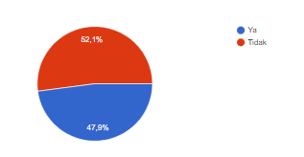

1. **ANALISIS HASIL PENGUJIAN**

Berikut adalah analisis dari hasil pengujian awal melalui kuesioner yang kami sebarkan :

Pertanyaan 1 : Apakah minat belajar Anda meningkat ketika peralihan dari pembelajaran online ke offline?

Hasil :

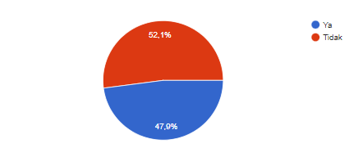

Analisis : Berdasarkan bagan diatas dapat disimpulkan bahwa jumlah mahasiswa yang minat belajarnya meningkat lebih rendah dibandingkan jumlah mahasiswa yang tidak mengalami peningkatan belajar.Adapun persentase mahasiswa yang mengalami peningkatan belajar adalah 47,9% dan yang tidak mengalami peningkatan belajar adalah 52,1 %

Pertanyaan 2 : Kendala apa yang Anda alami ketika belajar di kelas baik online maupun offline yang menyebabkan minat belajar Anda menjadi turun ?

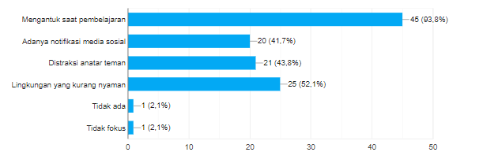

Analisis : Pada kuesioner kami memberikan beberapa pilihan mengenai kendala umum mahasiswa ketika belajar online maupun offline yang dapat menyebabkan minat belajar menjadi turun dan berdasarkan hasil kuesioner adalah persentase kendala mengantuk saat pembelajaran lebih tinggi yaitu sebanyak 93,8%, diikuti dengan lingkungan yang kurang nyaman yaitu sekitar 52,1% lalu diikuti dengan distraksi antar teman yaitu sebanyak 43,8% lalu terakhir adalah adanya notifikasi media sosial 41,7%.

Pertanyaan 3 : Apakah faktor yang membuat minat belajar Anda menjadi turun ?

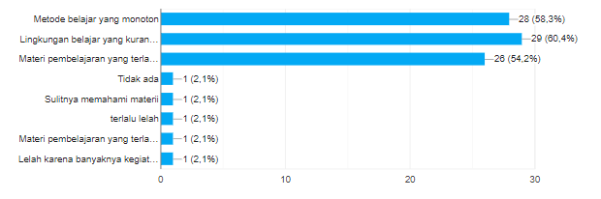

Analisis : Dalam kuesioner kami melampirkan pertanyaan untuk mengetahui faktor yang mengakibatkankan minat belajar mahasiswa menurun dan kami memberikan beberapa pilihan untuk dipilih oleh mahasiswa dan berdasarkan kuisioner itu kamu mendapatkan perolehan persentase sebagai berikut. Pada persentase tertinggi yaitu lingkungan belajar yang kurang kondusif sebanyak 60,4% , selanjutnya ada metode belajar yang monoton sebanyak 58,3%, dan yang terakhir ada materi pembelajaran yang terlalu panjang sebanyak 54,2%. Dari hasil kuesioner ini dapat disimpulkan bahwa yang menjadi faktor terbesar adalah lingkungan belajar yang kurang kondusif.

Pertanyaan 4 : Menurut Anda, metode belajar seperti apa yang dapat meningkatkan minat belajar mahasiswa?

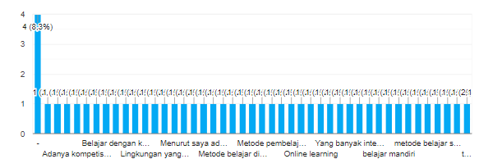

Analisis : Di bagian akhir dari kuesioner kami, kami memberikan kesempatan kepada partisipan untuk memberikan pendapat mengenai metode belajar seperti apa yang dapat meningkatkan minat belajar mahasiswa adapun data yang terkumpul adalah sebagai berikut :

1. Metode belajar demonstrasi, dimana lebih menekankan kepada praktek daripada teori sehingga menambah minat siswa terkhususnya ketika siswa kritis apakah teori yang dipelajari benar benar dapat dipraktekkan atau tidak
2. sistem 45 menit belajar dan 10 menit istirahat tetapi tidak menggunakan laptop atau Hp
3. Metode gasing yaitu gampang asyik menyenangkan
4. Belajar bersama doi
5. Ruang belajar yang kondusif dan memadai, metode belajar yang inovatif dan kreatif.
6. Metode yang banyak menerapkan diskusi sesama mahasiswa
7. Belajar dengan keadaan hening, serta lingkungan sekitar nyaman
8. Online
9. metode belajar yang menyenangkan, tidak monoton
10. Online
11. belajar mandiri
12. Hybrid, dimana mahasiswa dapat belajar baik secara online maupun offline
13. lingkungan belajar yang nyaman dan asik
14. Online learning
15. metode belajar seperti penjelasan dan contoh soal atau penyelesaian dari pembelajaran yang dipelajari. jadi setiap dosen/pengajar memberikan materi di kelas ada baiknya dosen tersebut langsung memberikan contoh penyelesaian soal/case dari materi yang diajarkan
16. tidak monoton dan tidak terlalu panjang memberi teori
17. Metode belajar yang tidak hanya sepanjang pelajaran hanya menjelaskan materi yang membuat mahasiswa mengantuk. Tapi membuat metode yang diselingi dengan latihan soal
18. Yang banyak interaksi antara pengajar dan mahasiswa
19. Lingkungan yang kondusif serta pemaparan materi belajar yang menarik
20. Metode belajar mandiri

**KESIMPULAN**

Adapun kesimpulan hasil analisis kami yaitu Jumlah mahasiswa yang mengalami penurunan minat belajar lebih tinggi dibandingkan mahasiswa yang mengalami peningkatan minat belajar, dimana yang menyebabkan penurunan minat belajar mahasiswa adalah lingkungan belajar yang kurang memadai, metode belajar yang monoton dan materi pembelajaran yang panjang. Dengan kendala yang dihadapi mahasiswa adalah mengantuk saat pembelajaran, lingkungan yang kurang kondusif dan adanya distraksi antar teman. Selain itu, adapun saran dari responden terkait metode belajar dimana dapat meningkatkan minat belajar diantaranya yaitu suasana yang hidup ketika belajar ( tidak monoton ), pembelajaran yang sudah dipelajari dapat dipraktekkan langsung, dan yang paling penting adalah *environment* yang nyaman dan kondusif.